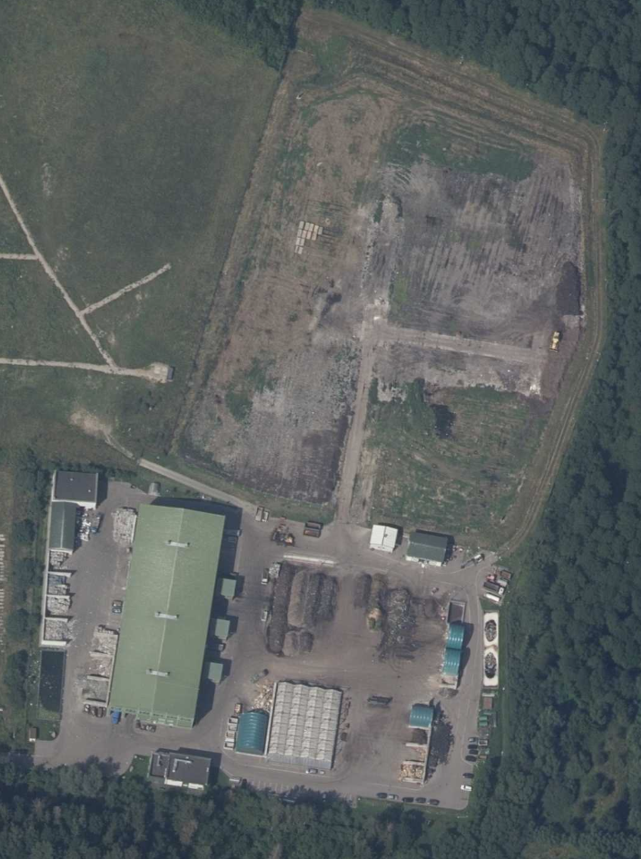

Obszar z głębokimi ubytkami

Plac przeznaczony do remontu